
ชิ้นงานที่ 3 เรื่อง การออกแบบอัลกอริทึมอธิบายการทำงานของโปรแกรม
ได้__________คะแนน
คะแนนเต็ม 10 คะแนน
วันที่________เดือน_______________พ.ศ.___________
ชื่อ_____________________________เลขที่______ชั้น__________

นักเรียนออกแบบอัลกอริทึม โดยกำหนดโจทย์ ดังนี้

ให้คอมพิวเตอร์วาดเส้นเป็นระยะทาง X (เป็นระยะทางที่ผู้เขียนโปรแกรมกำหนดขึ้นมา)
ซึ่งเป็นข้อมูลที่รับเข้าไปทางหน่วยนำเข้า จากนั้นหันปากกาหรือเลี้ยวซ้ายเป็นมุม 90 องศา
แล้วทำซํ้า 4 ครั้ง
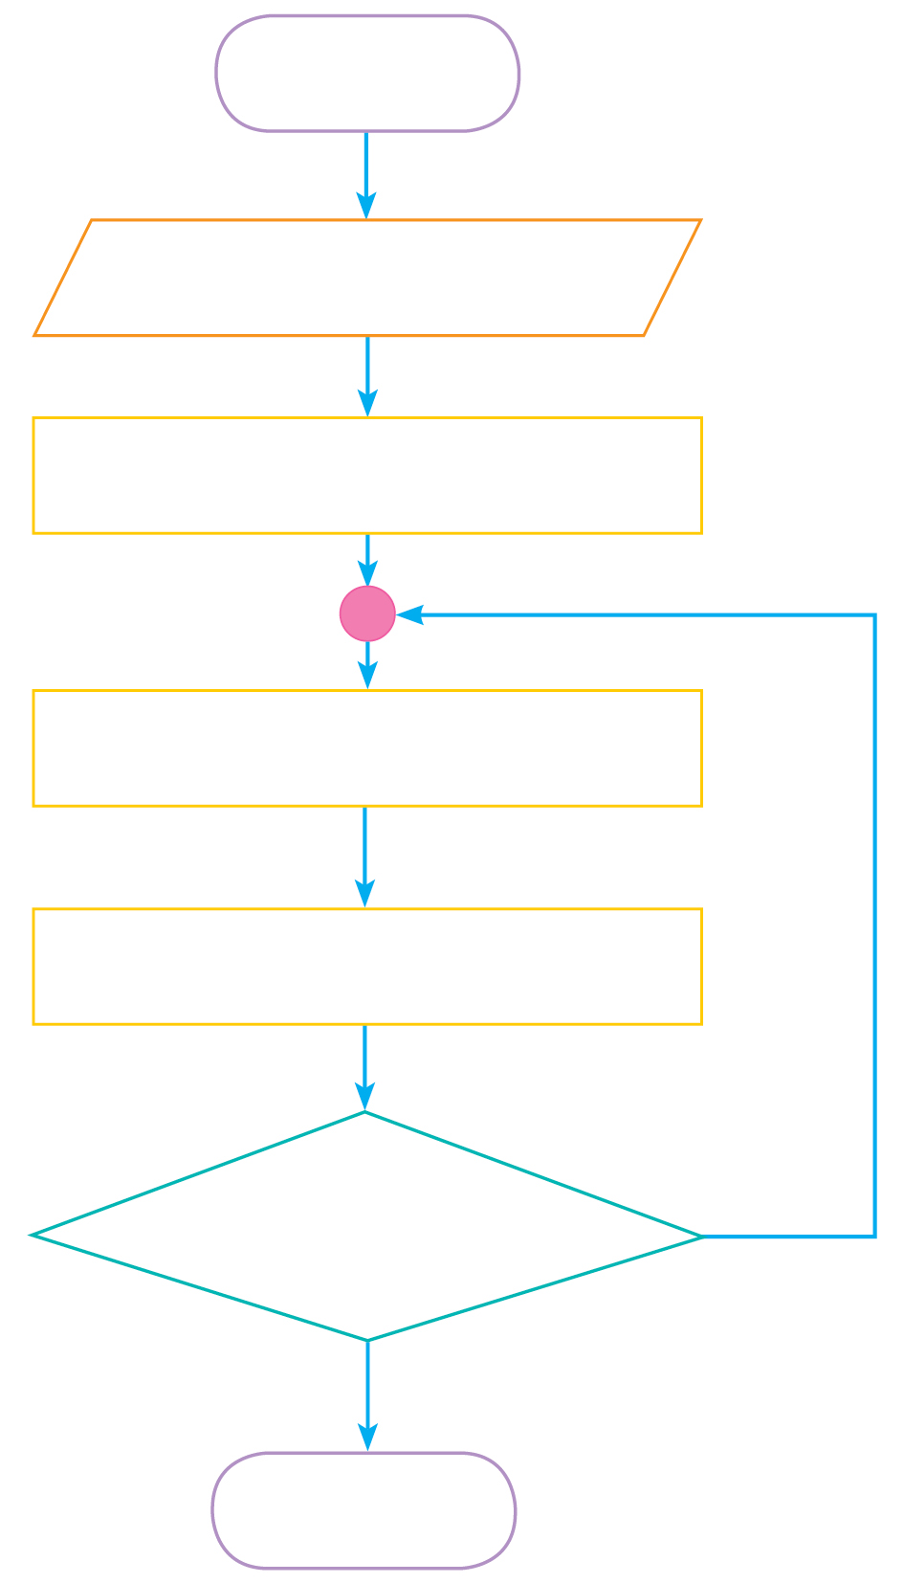
(รับค่าระยะ X)
(เริ่มต้น)
(ตัวอย่างคำตอบ)

(วางปากกา)

(ลากเส้นตรงเป็นระยะ X)

(เลี้ยวซ้าย 90 องศา)

(ครบ 4 ครั้ง)
ไม่จริง
จริง
(จบ)

จากอัลกอริทึมที่นักเรียนออกแบบ เมื่อแสดงผลลัพธ์ออกมาจะได้เป็นรูปร่างอะไร
(รูปสี่เหลี่ยมจัตุรัส)

